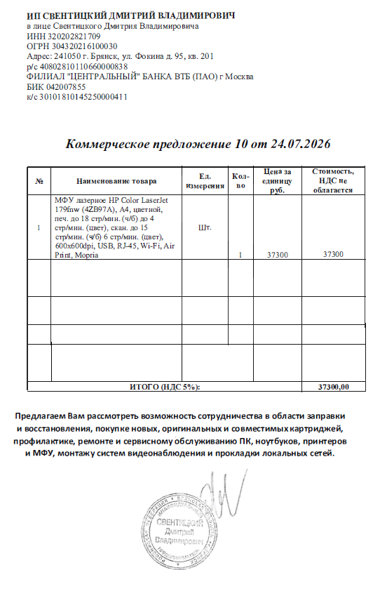

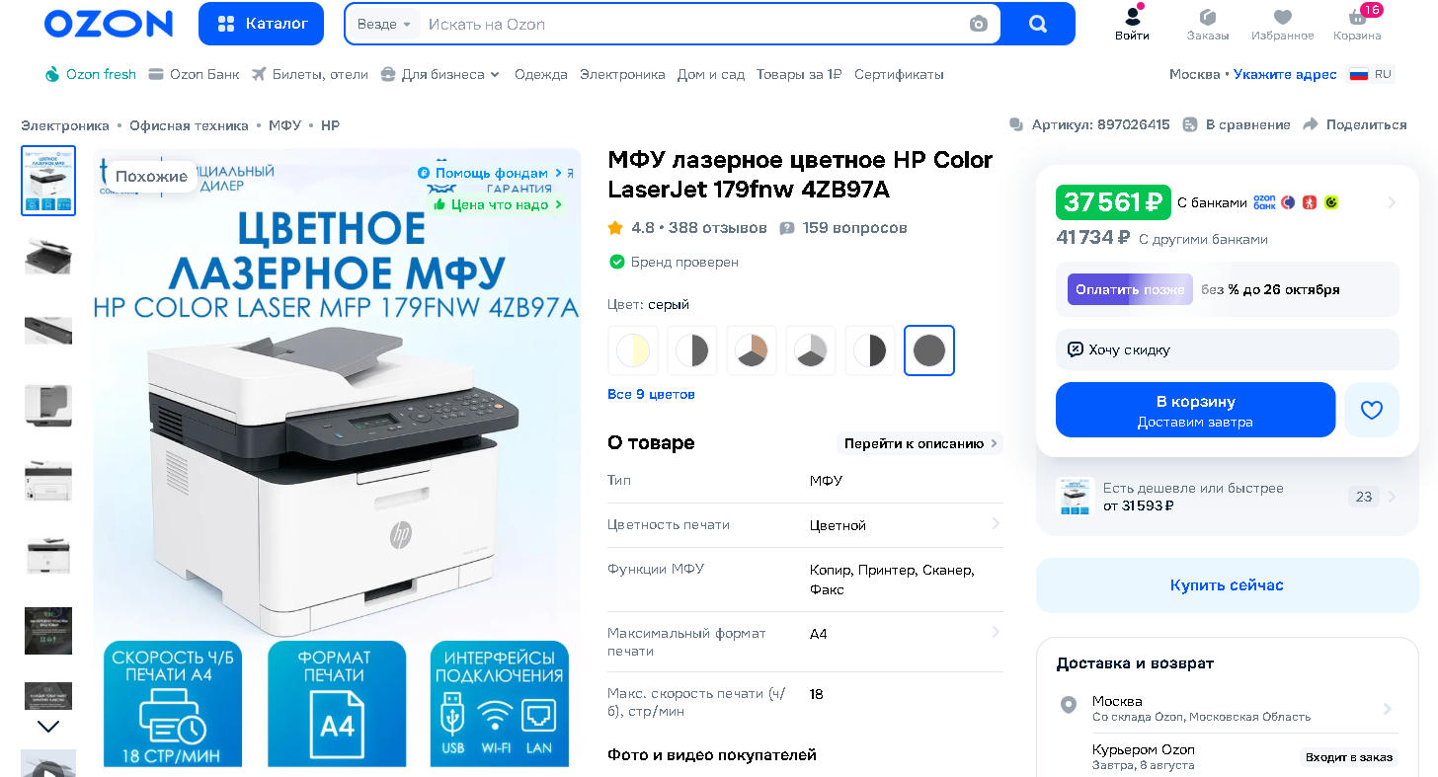

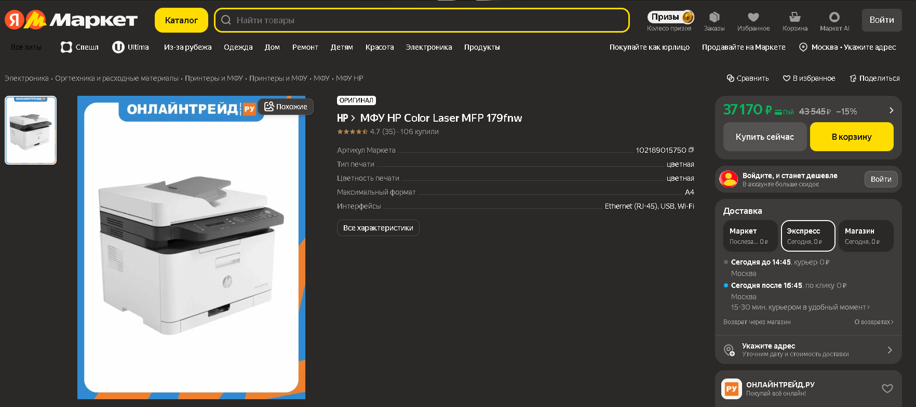

Необходимые технические характеристики в МФУ
Тип печати – цветная
Технология печати – лазерная
Максимальный формат – а4
Количество цветов (картриджей) – 4
Плотность бумаги - 60-220 г/м2
Печать на: глянцевой бумаге, карточках, конвертах, матовой бумаге, этикетках
Тип сканера - планшетный/протяжный
Дисплей - ЖК панель

